**TRŽNÍ ŘÁD**

Rada města Město Albrechtice se usnesla na své schůzi dne 04.12.2024 vydat na základě ustanovení § 18 odst. 1 a odst. 4 zákona č. 455/1991 Sb., o živnostenském podnikání (živnostenský zákon), ve znění pozdějších předpisů a v souladu s ustanovením § 11 odst. 1 a § 102 odst. 2 písm. d) zákona č. 128/2000 Sb., o obcích, ve znění pozdějších předpisů, toto nařízení města.

**Článek l.**

**Základní ustanovení**

stanovit, že některé formy prodeje zboží nebo poskytování služeb prováděné mimo provozovnu jsou v obci nebo v její části zakázány.

Na území města Město Albrechtice je možno mimo provozovnu k tomuto účelu určenou rozhodnutím, opatřením nebo jiným úkonem vyžadovaným stavebním zákonem[1], nabízet, prodávat zboží nebo nabízet, poskytovat služby na místech uvedených v příloze č. 1 k tomuto nařízení a v rozsahu v ní stanoveném, nejde-li o formy prodeje zboží nebo poskytování služeb, na které se toto nařízení nevztahuje, nebo které jsou zakázány. V příloze č. 1 k tomuto nařízení jsou uvedena prodejní místa, za která se pro účely tohoto nařízení považují restaurační zahrádky v době po 22.00 hod., místa pro konání trhů, předsunutá prodejní místa, místa pro nabídku zboží a místa pro nabídku služby.

**Článek II.**

**Vymezení základních pojmů**

Pro účely tohoto nařízení se vymezují následující pojmy:

(1) Prodejním místem je místo (prostor), kde mohou prodejci prodávat ve stanovené době své zboží a výrobky, nabízet své služby podle zvláštního zákona[2] stanovený tržním řádem. Lokality prodeje jsou určeny přílohou č. 1 tohoto nařízení.

(2) Provozovatelem prodejního místa (dále jen „provozovatel") je Město Město Albrechtice.

(3) Prodejním zařízením se rozumí:

kryté stánky, nekryté stánky, prodejní stůl nebo pult, pojízdná prodejna, ap.

(4) Prodejcem se rozumí osoba, která nabízí své zboží, výrobky, služby.

(5) Provozní doba je doba, ve které prodejce nabízí své zboží, výrobky a služby.

(6) Pochůzkový prodej je nabízení a prodej zboží a služeb za účelem dosažení zisku s použitím přenosného nebo neseného zařízení (konstrukce, tyče, závěsný pult, ze zavazadel, tašek a podobných zařízení) nebo přímo z ruky. Není rozhodující, zda ten, kdo zboží prodává, se přemisťuje nebo postává na místě.

(7) Podomní prodej je takový prodej, kdy je bez předchozí objednávky nabízeno a prodáváno zboží nebo je nabízena služba v domech na území Města Město Albrechtice.

(8) Vánoční a velikonoční trhy jsou trhy, které jsou vyhlašovány a pořádány městem Město Albrechtice u příležitostí vánočních a velikonočních svátků.

(9) Restaurační zahrádka v době po 22.00 hod. je místo mimo provozovnu určenou k tomuto účelu rozhodnutím, opatřením nebo jiným úkonem vyžadovaným stavebním zákonem1, na kterém se na zpevněném povrchu prodává zboží a poskytují služby v rámci ohlašovací řemeslné živnosti „hostinská činnost“, které je k výkonu této činnosti vybaveno a funkčně souvisí s provozovnou, určenou k tomuto účelu rozhodnutím, opatřením nebo jiným úkonem vyžadovaným stavebním zákonem1. Restaurační zahrádka musí mít stejného provozovatele jako uvedená provozovna a může být vybavena chladícím zařízením na nápoje sloužícím pro provoz zahrádky, nikoliv pro prodej nápojů přes ulici.

(10) Předsunuté prodejní místo je místo mimo provozovnu určenou k tomuto účelu rozhodnutím, opatřením nebo jiným úkonem vyžadovaným stavebním zákonem1, na kterém je umístěno na zpevněném povrchu prodejní zařízení, ze kterého se prodává zboží a poskytují služby stejného druhu jako v provozovně, určené k tomuto účelu rozhodnutím, opatřením nebo jiným úkonem vyžadovaným stavebním zákonem1, se kterou funkčně souvisí. Předsunuté prodejní místo se zřizuje bezprostředně u uvedené provozovny a musí s ní mít stejného provozovatele.

(11) Místo pro konání trhu je místo mimo provozovnu určenou k tomuto účelu rozhodnutím, opatřením nebo jiným úkonem vyžadovaným stavebním zákonem1, na kterém se konají příležitostné akce, při kterých je prodáváno zboží nebo jsou poskytovány služby (dále jen „trh“). Trhy se mohou konat v tržnicích, na tržištích a na dalších místech k tomu účelu uvedených v příloze č. 1 k tomuto nařízení.

(12) Prodejní místo je místo mimo provozovnu určenou k tomuto účelu rozhodnutím, opatřením nebo jiným úkonem vyžadovaným stavebním zákonem1 v tržnicích, na tržištích, tržních místech, trzích a předsunutých prodejních místech, na kterém se prodává zboží a poskytují služby z prodejních zařízení umístěných na zpevněném povrchu mimo provozovnu určenou k tomuto účelu rozhodnutím, opatřením nebo jiným úkonem vyžadovaným stavebním zákonem1.

(13) Místo pro nabídku zboží je místo mimo provozovnu určenou k tomuto účelu rozhodnutím, opatřením nebo jiným úkonem vyžadovaným stavebním zákonem1, na kterém se za účelem prodeje nebo nabídky vystavuje zboží stejného druhu jako v této provozovně umístěné na zemi nebo na přenosném zařízení. To platí i tehdy, je-li takové zboží vystavováno zobrazené. Považuje se za něj i plocha, na které je uvedené zboží položeno, zavěšeno, či jiným obdobným způsobem upevněno buď přímo, nebo pomocí technického zařízení či konstrukce, jako je zeď domu mimo provozovnu určenou k tomuto účelu rozhodnutím, opatřením nebo jiným úkonem vyžadovaným stavebním zákonem1 nebo vchodové dveře či okenice.

(14) Místo pro nabídku služby je místo mimo provozovnu určenou k tomuto účelu rozhodnutím, opatřením nebo jiným úkonem vyžadovaným stavebním zákonem1, na kterém není celá služba realizována, ale dochází zde k její nabídce vykonávané v jakékoliv podobě, zejména formou obrazové nebo grafické upoutávky na deštnících, oděvech a jejich doplňcích. Považuje se za něj i místo, které je výchozím místem pro realizaci služby.

**Článek III.**

**Místa pro nabídku, prodej zboží a poskytování služeb (lokality)**

Prodejním místem v městě Město Albrechtice jsou vymezené následující plochy: viz příloha č. 1

a) Celoroční prodej:

ul. Míru - vymezená část parcely č. 1341/1, k.ú. Město Albrechtice, (vyznačená prodejní místa)

b) Prodej ve dnech konání vánočních a velikonočních trhů:

nám. ČSA - vymezená část parcely č. 1341/1, k.ú. Město Albrechtice

**Článek IV.**

**Provozní doba na prodejních místech**

Na prodejních místech lze prodávat zboží celoročně a to:

a) každý pracovní den v době od 7:00 do 17:00 hod.

b) v sobotu od 7:00 hod do 14:00 hod.

c) v den konání vánočních a velikonočních trhů od 7.00 hod. do 20.00 hod.

**Článek V.**

**Provoz na prodejních místech**

(1) Za provoz prodejních míst odpovídá provozovatel, který je povinen, zajistit řádný provoz na prodejních místech při respektování všech podmínek daných tržním řádem a příslušnými právními předpisy.

(2) Provozovatel prodejních míst je povinen umístit tento Tržní řád na vhodném a viditelném místě. Tržní řád je zveřejněn především na místě určeném k prodeji dále na Městském úřadě v Městě Albrechticích a na webových stránkách Města Město Albrechtice.

**Článek VI.**

**Pravidla pro udržování čistoty a bezpečnosti.**

(1) Provozovatel prodejního místa je povinen dbát na dodržování tržního řádu.

(2) Prodejce je povinen udržovat, provozovatelem určené prodejní místo a jeho okolí v čistotě, průběžně jej uklízet a zabezpečit, aby při prodej i zboží nedošlo k ohrožení bezpečnosti osob a majetku.

(3) Prodejce je povinen předcházet vzniku plastových odpadů minimalizací používání jednorázových plastových výrobků a obalů; preferovat využití znovu použitelného či vratného nádobí, zejména nápojových kelímků.

(4) Prodejce je povinen průběžně odstraňovat odpad i obaly ze zboží na provozovatelem určené místo utříděné podle jednotlivých druhů a kategorií odpadů;

(5) Prodejce musí viditelně označit prodejní zařízení následovně:

a) fyzická osoba podnikající podle živnostenského zákona uvede jméno, příjmení, identifikační číslo, místo podnikání a jméno a příjmení osoby odpovědné za činnost provozovny,

b) fyzická osoba, která nepodniká, nebo podniká na základě jiného, než živnostenského zákona uvede jméno a příjmení, název provozovny nebo uvede jiné rozlišující označení,

c) právnická osoba uvede název obchodní firmy, identifikační číslo, sídlo a jméno osoby odpovědné za činnost provozovny.

4) Na prodejních místech je zakázáno odhazovat odpadky a odpad mimo nádoby k tomu určené.

(5) Každý z prodejců je povinen uposlechnout pokynů provozovatele prodejních míst.

(6) Provozovatel může určit prodejcům konkrétní prodejní místo a podat informaci o dalších volných místech.

**Článek VII.**

**Stanovení kapacity a přiměřené vybavenosti.**

(1) Celková kapacita prodejních míst je 10, přičemž jednotlivá prodejní místa jsou vyznačena a ohraničena bílou čarou. Velikost jednoho prodejního místa je 2x3m. Prodejní místa jsou očíslována.

(2) Co se týká vybavenosti, prodejci mohou využívat sběrné nádoby na plast, papír a sklo, jejichž schéma rozmístění je dostupné na webových stránkách provozovatele, www.mesto-albrechtice.cz.

**Článek VIII.**

**Kontrola a sankce**

(1) Kontrolu nad dodržováním povinností stanovených tímto nařízením jsou oprávněni provádět zaměstnanci města, zařazení do Městského úřadu Město Albrechtice.

(2) Porušení povinností stanovených tímto nařízením se postihuje podle zvláštních právních předpisů.[3]

**Článek IX.**

**Závěrečná ustanovení**

(1) Nedílnou součástí tohoto nařízení je příloha č. 1 k tržnímu řádu - Vymezení ploch prodejních míst.

(2) Práva a povinnosti prodejců a provozovatelů ustanoveny zvláštními právními předpisy nejsou tímto nařízením dotčena.

(3) Formy prodeje zboží a poskytování služeb, na které se nařízení nevztahuje.

(a) Toto nařízení se nevztahuje na prodej zboží pomocí automatů obsluhovaných spotřebitelem, na prodej tisku prostřednictvím kamelotů, na prodej vstupenek na kulturní akce před objekty, v nichž se konají, v den jejich konání, po dobu 4 hodin před jejich zahájením a bez omezení pohybu chodců, na prodej zvukových a obrazových nosičů jejich autory při provozování jejich pouliční produkce, na poskytování služeb a prodej zboží na restauračních zahrádkách v době od 8.00 do 22.00 hodin, na zásilkový prodej, na vánoční prodej ryb a stromků, jmelí a chvojí, na velikonoční prodej kraslic a pomlázek, na podnikatelskou činnost na botelech, na nabídku a prodej květin na předsunutých prodejních místech a místech pro nabídku zboží.

(b) Toto nařízení se dále nevztahuje na prodej při kulturních akcích jako jsou koncerty, divadelní představení, módní a jiné tematické přehlídky, sportovních akcích, promítání v letních kinech a vysílání přenosů z velkoplošných obrazovek, realizovaný v místě, kde se akce koná, a to po dobu konání akce.

(c) Toto nařízení se dále nevztahuje na sousedské slavnosti po dobu nepřesahující 2 dny v kalendářním měsíci, pokud se konají v různých lokalitách městské části a nikoliv ve vzájemné bezprostřední blízkosti.

(d) Toto nařízení se dále nevztahuje na bikesharing podle písm. (h) tohoto odstavce.

(e) Za vánoční prodej ryb a stromků, jmelí a chvojí se pokládá jejich prodej od 7. do 24. prosince kalendářního roku.

(f) Za velikonoční prodej kraslic a pomlázek se pokládá jejich prodej v období 20 dnů před Velikonočním pondělím.

(g) Za sousedské slavnosti se pokládá společné sdílení veřejného prostranství[4] podle jiného právního předpisu obyvateli konkrétních lokalit, kdy program slavnosti připravují sami obyvatelé zapojených lokalit spolu s dobrovolníky nebo místními spolky.

(h) Za bikesharing se pokládá poskytování služby úplatného užívání sdílených viditelně označených jízdních kol bez asistence další osoby, která si lze vypůjčit na jednom stanovišti a vrátit na stejném nebo jiném stanovišti, kterým se pro účely tohoto nařízení rozumí jakékoliv veřejně dostupné místo v rámci předem určené oblasti.

(4) Zakázané formy prodeje zboží a poskytování služeb.

(a) Pochůzkový prodej na území města Město Albrechtice je zakázán s výjimkou jeho provádění ve sportovních zařízeních, otevřených koupalištích, plovárnách a bazénech k tomuto účelu určených rozhodnutím, opatřením nebo jiným úkonem vyžadovaným stavebním zákonem1.

(b) Podomní prodej na území města Město Albrechtice je zakázán.

(4) Poplatky za užívání prodejních míst jsou stanoveny v Obecně závazné vyhlášce Města Město Albrechtice o místních poplatcích za užívání veřejného prostranství.

(5) Zrušuje se nařízení č. 1/2014 Tržní řád schválené usnesením Rady města Město Albrechtice č. 51/14/1116, dne 25.08.2014.

(5) Toto nařízení nabývá účinnosti dne 01.01.2025.

.................................... ...................................

Ing. Jana Murová v. r. Martin Špalek v. r.

starostka místostarosta

Příloha č. 1

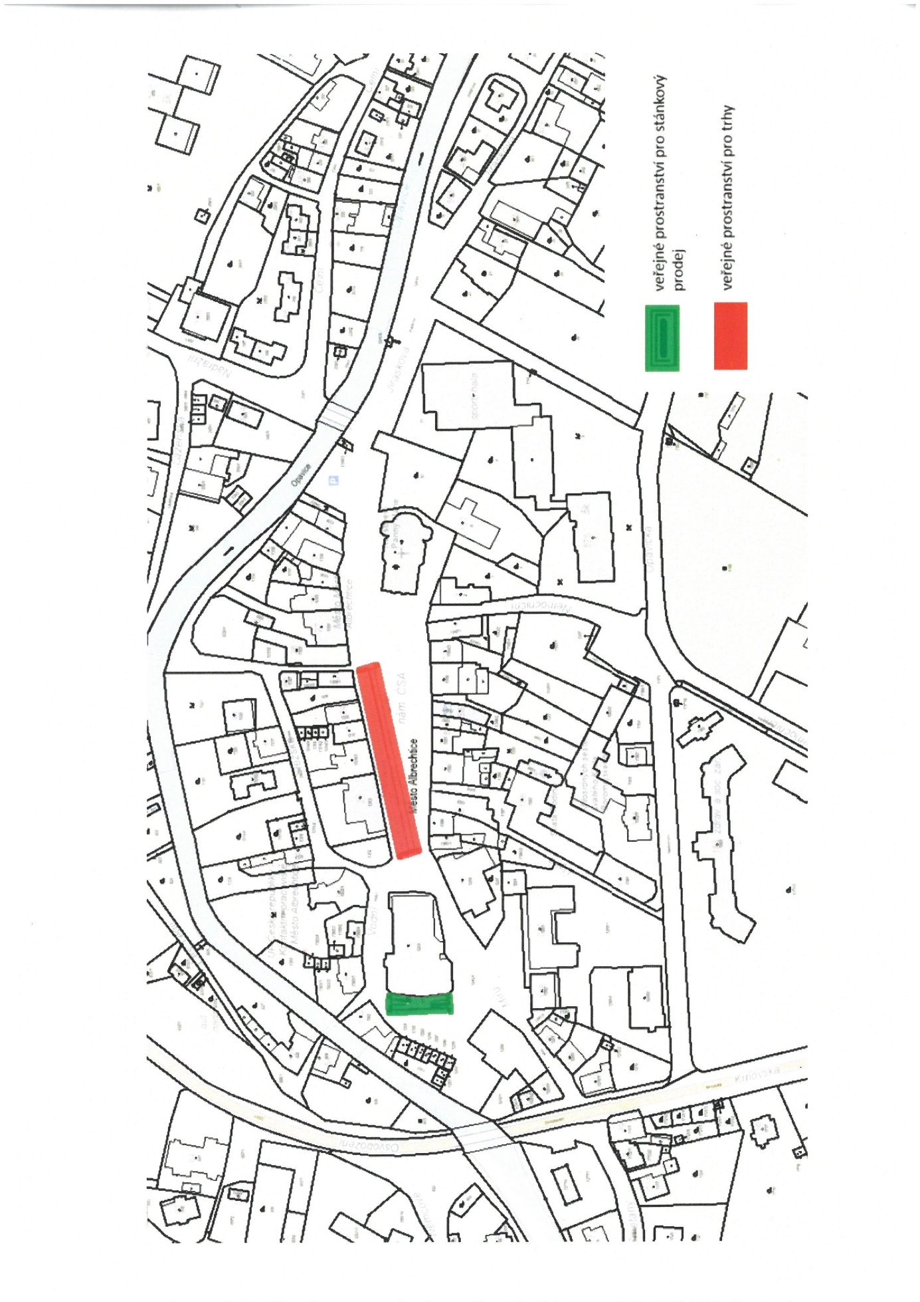

1. Zákon č. 183/2006 Sb., o územním plánování a stavebním řádu (stavební zákon), ve znění pozdějších předpisů
2. Např. zákon č. 45511991 Sb., o živnostenském podnikání, ve znění pozdějších předpisů, zákon č. 634/1992 Sb., o ochraně spotřebitele, ve znění pozdějších předpisů, zákon č. 258/2000 Sb., o ochraně veřejného zdraví a o změně některých souvisejících zákonů, ve znění pozdějších předpisů
3. Zákon č. 251/2016 Sb., o některých přestupcích, ve znění pozdějších předpisů.

   Zákon č. 250/2016 Sb., o odpovědnosti za přestupky a řízení o nich, ve znění pozdějších předpisů.
4. § 34 zákona č. 128/2000 Sb., o obcích (obecní zřízení), ve znění pozdějších předpisů